**Resumo**

**INTRODUÇÃO**

Evidências revelam que o quantitativo de trabalhadores por conta própria (TCP) em vários países do mundo tem aumentado (D’Elia e Gabriele, 2022). No Brasil, de acordo com dados da Pesquisa Nacional de Amostragem por Domicílio (PNADc), dentre todos os grupos ocupacionais acompanhados pela pesquisa, o percentual de TCP foi o único que aumentou, passando de 22%, no ano de 2012, para 25% em 2024, com um pico de 27% durante a pandemia (IBGE, 2025). Vários fatores podem contribuir para explicar estas mudanças, como a plataformização, reformas trabalhistas e a criação do microempreendedor individual (MEI) (Nogueira, 2025).

Apesar desta crescente relevância, ampliar a compreensão do TCP no Brasil se torna um trabalho necessário. Afinal, é um grupo marcado por uma ampla heterogeneidade em diversos aspectos, como localização, tipo de atividade econômica, demografia e renda (Carvalho e Borges, 2025). Nas palavras de Santiago e Vasconcelos (2017), o grupo pode ir do catador ao doutor. A falta de observância da premissa da heterogeneidade pode levar à criação de medidas de intervenção pouco aderentes às necessidades deste público (Carvalho e Borges, 2025; Santiago e Vasconcelos, 2017; Skrzek-Lubasińska e Szaban, 2019).

Alguns exercícios recentes foram conduzidos no sentido de delimitar as especificidades de grupos de TCP por meio de tipologias. Um exemplo é o estudo de Carvalho e Borges (2025) que classifica o TCP no Brasil a partir da confluência de duas dimensões – impacto do empreendimento e engajamento empreendedor – resultando em quatro tipos: o inovador, o explorador, o convencional e o ocasional. Outra forma de discriminar os perfis de TCP é pelas trajetórias ocupacionais (Bay e Koster, 2023a; Koch, Park e Zahra, 2021a).

O olhar pelas trajetórias dos TCP é particularmente importante por alguns motivos. O primeiro consiste na própria dinâmica do empreendedorismo, que, por natureza, deve ser analisado sob uma abordagem processual (Hjorth, Holt e Steyaert, 2015). Segundo, é comum que indivíduos transitem entre diferentes condições – TCP, desemprego e trabalho assalariado (Lawless, O’brien e Rehill, 2024; Narita, 2020). Portanto, investigar estas transições e os padrões resultantes permite um entendimento mais abrangente sobre a heterogeneidade do TCP a partir de um recorte longitudinal (Bay e Koster, 2023a).

No Brasil ainda não houve estudos com perspectiva longitudinal no estudo das trajetórias ocupacionais, a metodologia só foi empregada em outros países. E há uma necessidade de considerar diferentes contextos, visto que o trabalho por conta própria é moldado por condições trabalhistas (ex.: legislação trabalhista), culturais (ex.:) e socioeconômicos (ex.: renda, escolaridade). Ademais, o Brasil é um país com ampla diversidade, especialmente devido à sua extensão territorial. Este estudo emprega uma desagregação territorial a nível de unidade federativa, o que permite ter uma compreensão ainda mais precisa do constructo a nível subnacional.

Estudos sobre trajetórias de TCP foram conduzidos em outros países (Bay e Koster, 2023a; Koch, Park e Zahra, 2021a). No entanto, as dinâmicas do trabalho por conta própria são intimamente ligadas a fatores institucionais de cada país – como mercado de trabalho e legislações – fazendo-se necessário ampliação das pesquisas para diferentes contextos (Koch, Park e Zahra, 2021a). Diante desta lacuna, o presente estudo tem como objetivo classificar e caracterizar trajetórias de trabalhadores por conta própria no Brasil. Para atingir este objetivo, foi conduzido uma investigação quantitativa, com apoio da Análise de Sequência (AS) e dados da PNADc.

**FUNDAMENTAÇÃO TEÓRICA**

A literatura sugere que o trabalhador por conta própria (TCP) é um perfil marcado pela heterogeneidade (Carvalho e Borges, 2025; Santiago e Vasconcelos, 2017; Skrzek-Lubasińska e Szaban, 2019). Estudos foram realizados para discriminar os TCP em diferentes tipos de acordo com alguns critérios, como o impacto e o engajamento (Carvalho e Borges, 2025), motivação (Acs, 2006; Block e Wagner, 2010; Fairlie e Fossen, 2018), inovação/criatividade (Romero e Martínez-Román, 2012).

Além destes critérios, um grupo de pesquisadores tem investigado os TCP a partir das trajetórias profissionais (Bay e Koster, 2023a; Beusch e Soest, van, 2020a; Koch, Park e Zahra, 2021a; Sun, Jin e Zhao, 2024a). De modo geral, três trajetórias dos TCP: a) indivíduos que, ao longo de um período de tempo, exercem atividade empreendedora na maior parte da carreira (autônomo persistente); b) indivíduos que atuam como assalariados a maior parte do tempo, mas que eventualmente exercem o trabalho por conta própria (autônomo intermitente); c) indivíduos que passam por longos períodos no desemprego e que exercem eventualmente trabalho por conta própria (autônomo por necessidade) (Bay e Koster, 2023a; Beusch e Soest, van, 2020a; Koch, Park e Zahra, 2021a; Sun, Jin e Zhao, 2024a).

Estudos em diferentes países encontraram tais perfis de trajetória. Uma investigação com dados do Painel Socioeconômico Alemão (SOEP) entre 1991 e 2016 identificou que os TCP percorrem trajetórias variando entre diferentes categorias ocupacionais: a) 29% das observações possuem o perfil por necessidade; b) 24% são TCP intermitentes; e c) 14% são do grupo persistente. (Koch, Park e Zahra, 2021a). Na China, dados do Estudo Longitudinal da Saúde e Aposentadoria na China (CHARLS) levaram à identificação de 4 perfis: a) empreendedores agricultores, com carreiras caracterizadas pelo histórico pregresso na agricultura, sendo representados por 45,48% das observações; b) empreendedores persistentes, com 20,40% das observações; c) empreendedores por necessidade, com 17,25% das observações; d) empreendedores empregados, com 16,87% das observações (Sun, Jin e Zhao, 2024a). Dois estudos da Holanda, com dados do Estatística da Holanda (CBS), aprofundaram a análise identificando até sete clusters, mas que em certa medida podem ser reduzidos aos três padrões mencionados anteriormente (Bay e Koster, 2023a; Beusch e Soest, van, 2020a).

Os padrões de trajetória analisados a partir de variáveis sociodemográficas agregam algumas informações. Em relação à distribuição de gênero, estudos mostram que mulheres são maioria em trajetórias caracterizadas pela inatividade ou desemprego, enquanto homens têm maior representação em carreiras de trabalho autônomo estáveis (Bay e Koster, 2023a; Beusch e Soest, van, 2020a; Sun, Jin e Zhao, 2024a). Com relação à idade, na Holanda, os autônomos por necessidade são mais velhos e os intermitentes mais jovens (Bay e Koster, 2023a; Beusch e Soest, van, 2020a). Na China, a relação dos intermitentes se inverte, são os mais velhos e os mais jovens estão no grupo de autônomos persistentes (Sun, Jin e Zhao, 2024a).

Quanto ao grau de instrução, na Holanda, o menor percentual com ensino superior está nos TCP por necessidade (Bay e Koster, 2023). Na China, os autônomos por necessidade também têm uma média de anos de escolaridade menor que os outros dois grupos, sendo a maior entre os intermitentes (Sun, Jin e Zhao, 2024a). Quanto à localização, na Holanda, os trabalhadores por conta própria persistentes têm o maior percentual em zonas rurais (48%) (Bay e Koster, 2023a). Na China, os padrões de autônomos estáveis também é o mais ruralizado (35%), seguida dos por necessidade (30%) e intermitentes (27%) (Sun, Jin e Zhao, 2024a).

Observar quais trajetórias estão associadas a uma maior renda e satisfação também é objeto das pesquisas. Um estudo alemão mostrou que os persistentes têm maior renda, e os autônomos por necessidade, a pior, assim como na satisfação com a vida e no trabalho (Koch, Park e Zahra, 2021a). No entanto, este resultado não é generalizável para o contexto chinês, visto que não houve diferença significativa entre os grupos de empreendedores persistentes e intermitentes (Sun, Jin e Zhao, 2024a). Um estudo do Reino Unido mostrou evidência de uma relação não-monotônica do impacto do tempo percentual dedicado ao trabalho autônomo na renda. Ao analisar por sexo, é para ambos, significativos, no entanto com impactos opostos, enquanto as mulheres experimentam um aumento da renda seguida de uma redução conforme uma relação não-linear, para os homens é o contrário, começam com uma redução, e depois, à medida que aumenta o percentual do tempo como autônomo, se torna positivo (Litsardopoulos *et al.*, 2023). Quanto a satisfação, pesquisas encontraram impacto positivo apenas nas trajetórias de TCPs por necessidade, enquanto nos intermitentes não apresentou efeito significativo (Binder, 2024).

**PROCEDIMENTOS METODOLÓGICOS**

No intuito de avaliar a trajetória dos trabalhadores por conta própria (TCP), foram acessados dados da Pesquisa Nacional por Amostragem de Domicílio Contínua (PNADc), conduzida pelo Instituto Brasileiro de Geografia e Estatística (IBGE), entre o primeiro trimestre anos de 2023 e o último de 2024. A PNADc é realizada trimestralmente e acompanha domicílios ao longo de 5 trimestres consecutivos, sendo que todos os períodos possuem tem um grupo amostral iniciando e finalizando a pesquisa. Dessa forma, ao longo de 8 trimestres, 4 grupos amostrais completam a pesquisa (IBGE, 2025).

A variável objeto de análise foi a que descreve a ocupação do entrevistado na semana anterior. A variável é categórica e pode assumir nove alternativas, conforme a coluna “Antes do tratamento” do quadro 1. Para a finalidade da presente análise, foi realizado um tratamento que considerou apenas as seguintes categorias: Empregado do setor privado, Trabalhador doméstico, Trabalhador por conta própria, Fora da Força de Trabalho, Desocupado. Ademais, algumas categorias iniciais foram agrupadas (ex.: empregado do setor privado e trabalhador doméstico), conforme ilustrado no quadro 1. Os tratamentos implicaram em uma amostra inicial de 39.075. No entanto, tendo em vista os limites computacionais ao não conseguir rodar a análise com os 39.075 indivíduos, a análise de sequência foi realizada com uma subamostra de 6.000 observações que foram amostrados por meio de uma randomização simples.

Quadro 1 – Tratamentos de grupos ocupacionais

|  |  |  |
| --- | --- | --- |
| **Antes do tratamento** | **Após o tratamento** | **Sigla** |
| Empregado do setor privado | Empregado do setor privado | ESP |
| Trabalhador doméstico |
| Trabalhador por conta própria | Trabalhador por conta própria | TCP |
| Fora da força de trabalho | Pessoa fora de trabalho | PFT |
| Desocupado |
| Empregador | Excluídos | |
| Trabalhador familiar não remunerado |
| Empregado do setor público (inclusive empresas de economia mista) |
| Militar do exército, da marinha, da aeronáutica, da polícia militar ou do corpo de bombeiros militar |

Fonte: elaborado pelos autores.

**Análise de Sequência**

A análise de sequência foi a técnica utilizada e é tipicamente usada, no campo da sociologia, para estudar trajetórias de carreira, cursos de vida e suas transições. A fim de acompanhar estes indivíduos, foi realizada um tratamento para identificar cada entrevistado da base por meio da concatenação das seguintes variáveis: Unidade Primária de Amostragem (UPA), número de seleção do domicílio, grupo de amostra, estrato, dia, mês e ano de nascimento e sexo.

A Análise de Sequência é realizada seguindo três etapas (Abbott e Tsay, 2000): codificação de narrativas ou processos como sequências, medição de dissimilaridades em pares de sequências e redução de dados. Para a primeira etapa são necessários três elementos: unidades observacionais, que são representadas pelos indivíduos. No exemplo da figura 1, cada linha representa uma unidade observacional. O segundo elemento se chama pontos no tempo. No exemplo da figura 1, cada coluna representa um ponto no tempo. Por fim, o terceiro elemento se chama estado, que é a representação das ocupações definidas no quadro anterior. Na figura 1, as cores representam os estados (Liao *et al.*, 2022).

Figura 1 - Representação da análise de sequência

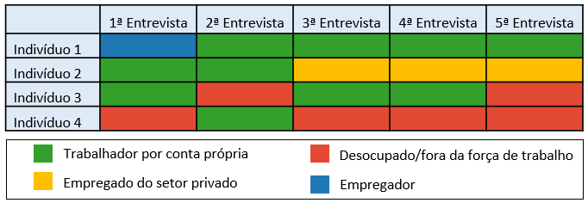

Fonte: elaborado pelos autores

A segunda etapa, medição de dissimilaridades, é realizada para cada par distinto de indivíduos. O objetivo é quantificar o quanto duas sequências são diferentes. Aplicamos a técnica Optimal Matching (OM) com valor 2 para substituições e 1,5 para inserções e exclusões de estados, o cálculo é realizado minimizando o custo de tornar uma sequência igual a outra. Para ilustrar esse processo, considere as seguintes trajetórias:

* Sequência A: TCP, TCP, ESPR, TCP, TCP;
* Sequência B: PFT, TCP, ESPR, ESPR, ESP;
* Sequência C: TCP, TCP, TCP, TCP, TCP.

Os únicos pontos no tempo em que não houve correspondência entre as sequências A e B são a primeira, quarta e quinta entrevista, totalizando um custo igual a 6 para gerar uma equivalência entre as sequências. Para tornar sequências A e C iguais, tem-se um custo igual a 2 e, portanto, são mais similares. O resultado desse processo é uma matriz de dissimilaridades de dimensões n x n, em que o n é o tamanho da amostra. Tanto a codificação, quanto a medição de dissimilaridades são executadas usando a biblioteca TraMineR em linguagem R.

A medição da dissimilaridade é especialmente importante para a última etapa da análise de sequência, denominada redução de dados. Técnicas de clusterização são empregadas com o objetivo de identificar padrões de trajetórias com similaridade (Liao *et al.*, 2022). Primeiro é aplicada a técnica de redução de dimensionalidade com o Escalonamento Multidimensional Clássico (MDS) sobre a matriz de dissimilaridades, reduzindo-a para duas dimensões. E por fim, a clusterização é realizada através do K-means, definindo três clusters. Esta última etapa é executada usando funções nativas do R. Para avaliar a adequação dos clusters, foram reamostrados mais dois grupos de 6000 observações cada.

Definidos os três padrões de carreiras de trabalhadores por conta própria e que serão melhor descritos na seção de resultados. Realizamos a análise descritiva de uma série de variáveis utilizando funções da biblioteca survey, especializada no tratamento de dados complexos agregando os pesos populacionais. Entre as variáveis observadas estão: unidade federativa, região do país, urbano/rural, sexo e posição familiar (responsável ou não pelo domicílio). Outras variáveis que variam no tempo, como a idade e escolaridade, foram referenciadas as respostas fornecidas na terceira entrevista. A renda média dos indivíduos foi calculada a partir dos valores declarados nos períodos em que estavam ocupados como TCP. Também é calculado em termos de média, a quantidade de pessoas residentes no domicílio, dos cincos períodos. E por fim, a atividade profissional, buscando analisar quais as atividades mais exercidas em cada cluster na condição de TCP.

Também são realizados testes de diferenças estatísticas na presença de valores similares. A técnica adotada no caso de variáveis categóricas, é o teste de independência de Rao-Scott, recomendado para amostras complexas. E para variáveis numéricas, é utilizado o T Student, também considerando os pesos amostrais. Ambos os testes são implementados com o pacote survey.

**RESULTADOS**

O gráfico de índices é o principal produto da Análise de Sequência e, por meio dele, é possível ilustrar as trajetórias. Os números de 1 a 5 representam as entrevistas em cada trimestre. As linhas retratam os indivíduos, e as cores, a situação ocupacional.

O processo de definição da quantidade de clusters, envolveu um conjunto de testes estatísticos com 23 índices utilizando função da biblioteca NbClust, dos quais, 18 indicaram três clusters. Foram testados de 2 a 7 clusters, o maior número que a literatura já discorreu (Beusch e Soest, 202; Bay e Koster, 2023). A Figura 2 fornece a visualização gráfica de acordo com o Elbow Method, o número de clusters é representado pelo eixo horizontal e o índice pelo vertical. O número de clusters ótimo ocorre quando um número adicional não gera redução significativa no índice, o que pode ser observado entre três e quatro clusters.

Figura 2 – Número ótimo de clusters de acordo com Elbow Method.

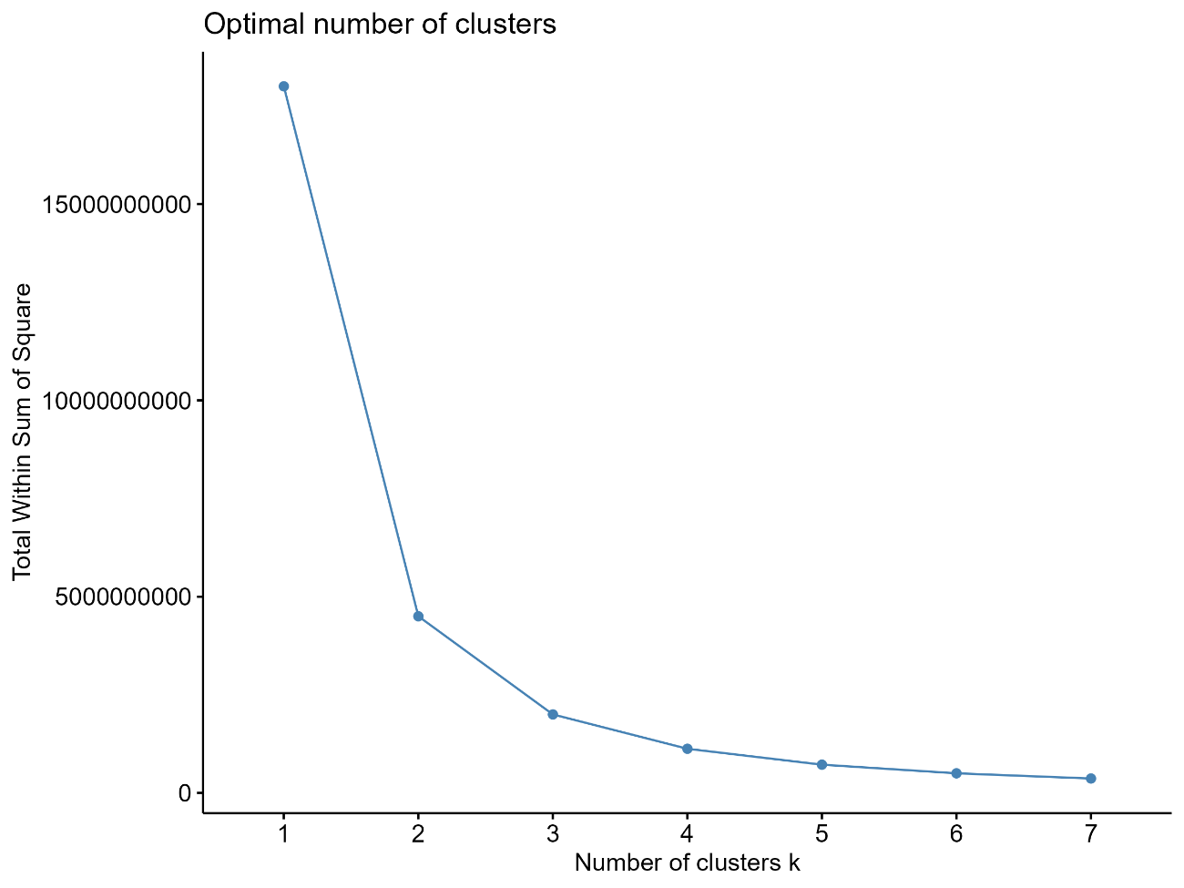

Fonte: elaborado pelos autores.

A Figura 1 mostra os gráficos de índices dividido de acordo com os clusters que foram delimitados, que que podem ser descritos da seguinte forma:

* Trabalhadores por conta própria **persistentes** – padrões de trajetórias ocupacionais caracterizadas por longos períodos no exercício do trabalho por conta própria. É o maior grupo, com 3.300 indivíduos, 55% do total da amostra.
* Trabalhadores por conta própria por **necessidade** – padrões de trajetórias ocupacionais caracterizadas por longos períodos no desemprego/inatividade em que eventualmente ocorre exercício de trabalho por conta própria. É o segundo maior grupo, com 1.448 indivíduos, 24% do total da amostra.
* Trabalhadores por conta própria **intermitentes** – padrões de trajetórias ocupacionais caracterizadas por longos períodos de pessoas empregadas no setor privado e que eventualmente exercem trabalho por conta própria. É o menor grupo, com 1.252 indivíduos, 21% do total da amostra.

Figura 3 – Gráficos de índices dos clusters

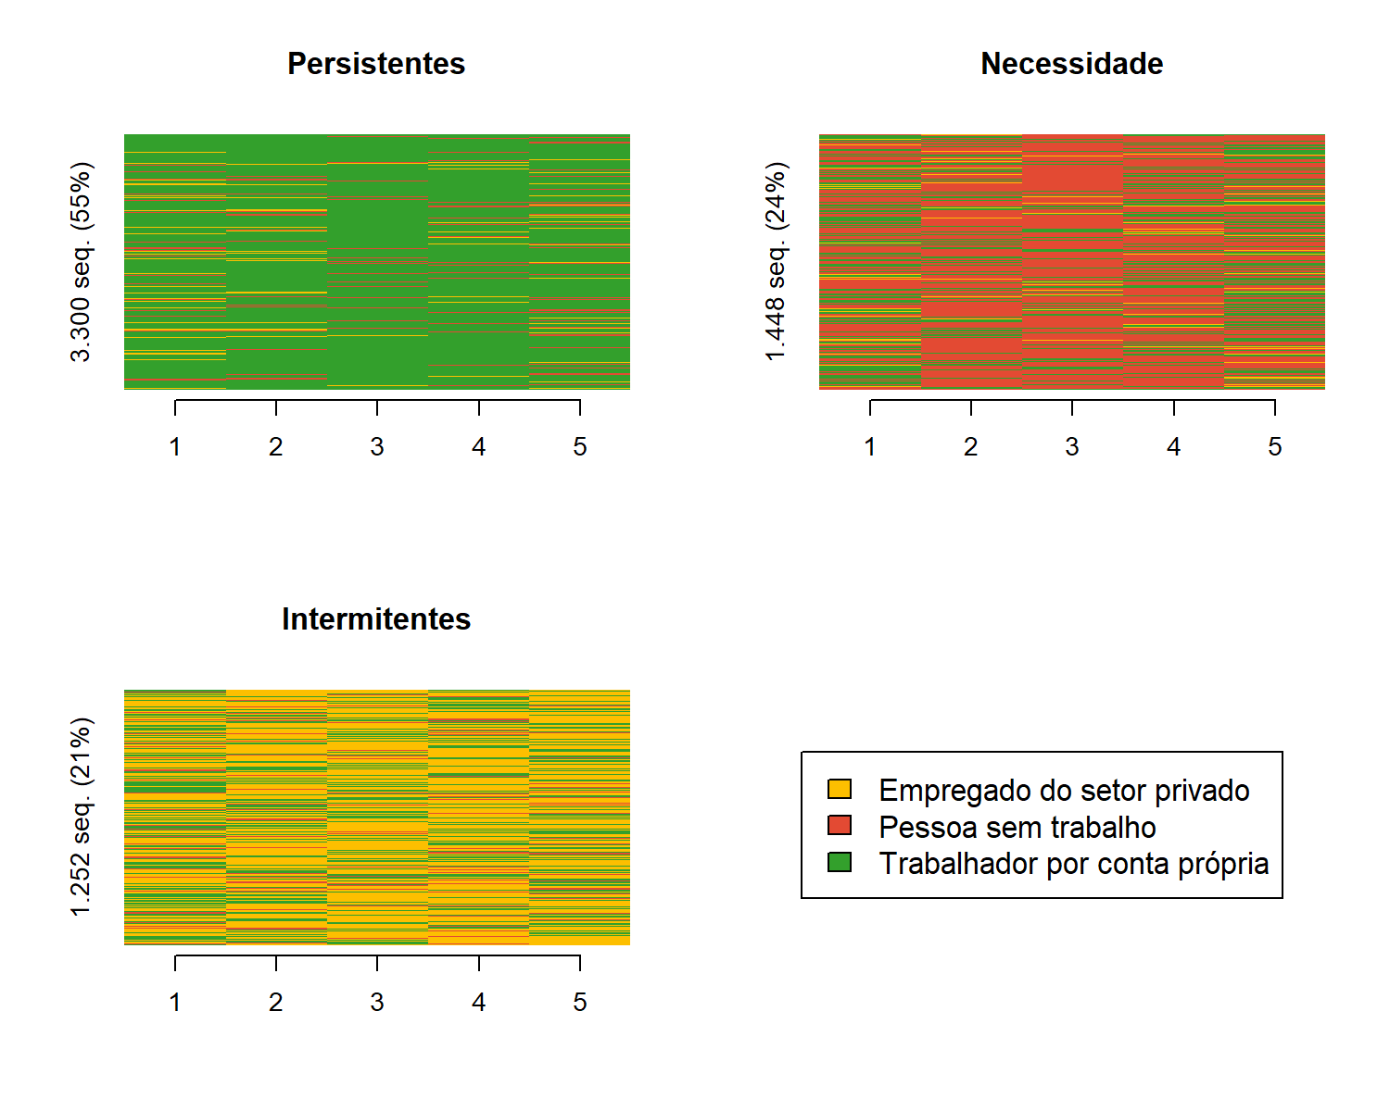

Fonte: elaborado pelos autores.

A Figura 2 mostra a proporção dos clusters desagregada pelas unidades federativas. Os estados que têm a maior proporção de persistentes são o Rio Grande do Sul (71%) e Amapá (67%). Com relação aos TCP por necessidade, os estados líderes em proporção são, Maranhão (43%) e Ceará (38%), ambos situados na região Nordeste. E por último, os Intermitentes, os maiores percentuais são nos estados Roraima (33%) e Distrito Federal (31%).

Figura 2 – Proporção dos grupos por estado

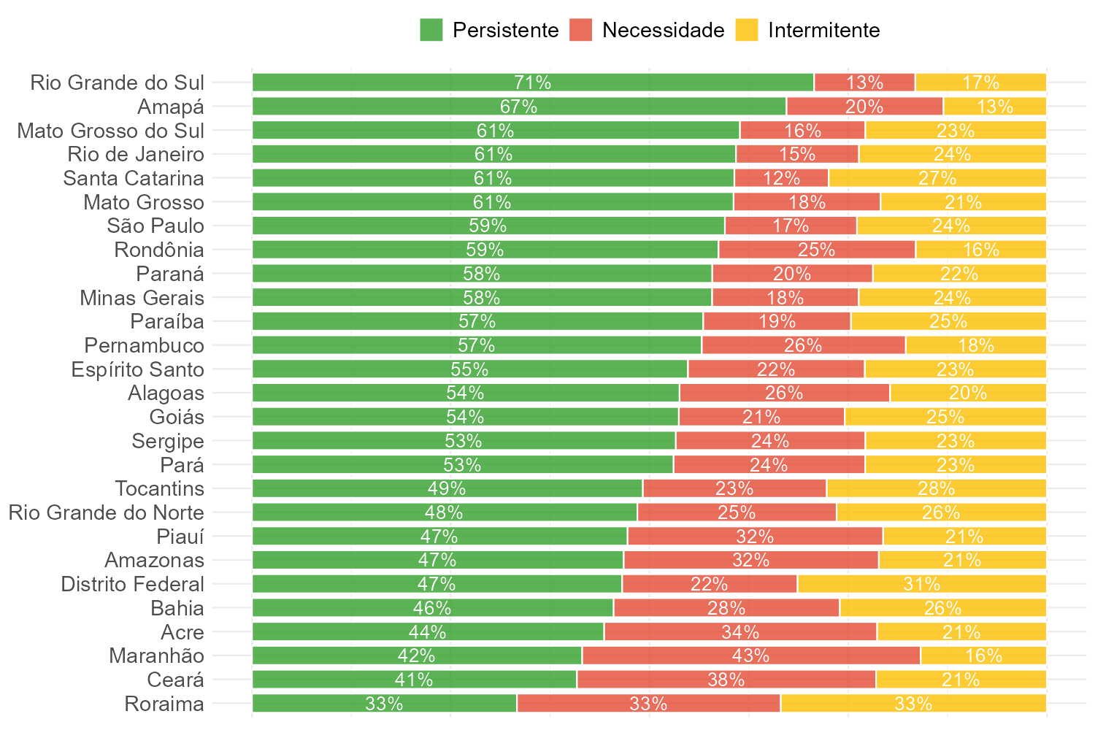Fonte: elaborado pelos autores.

A Figura 3 mostra o mapa mostrando os percentuais de trabalhadores por conta própria por necessidade por unidade federativa. É possível ter uma perspectiva mais regional, observa-se, por exemplo, uma proporção maior nos estados do Norte e Nordeste, sendo o maior o Maranhão com 43%. E os menores percentuais, no Sul e Sudeste, sendo o menor o estado de Santa Catarina com 12%. Os estados do Centro-Oeste apresentam valores medianos.

Figura 2 – Proporção dos grupos por estado

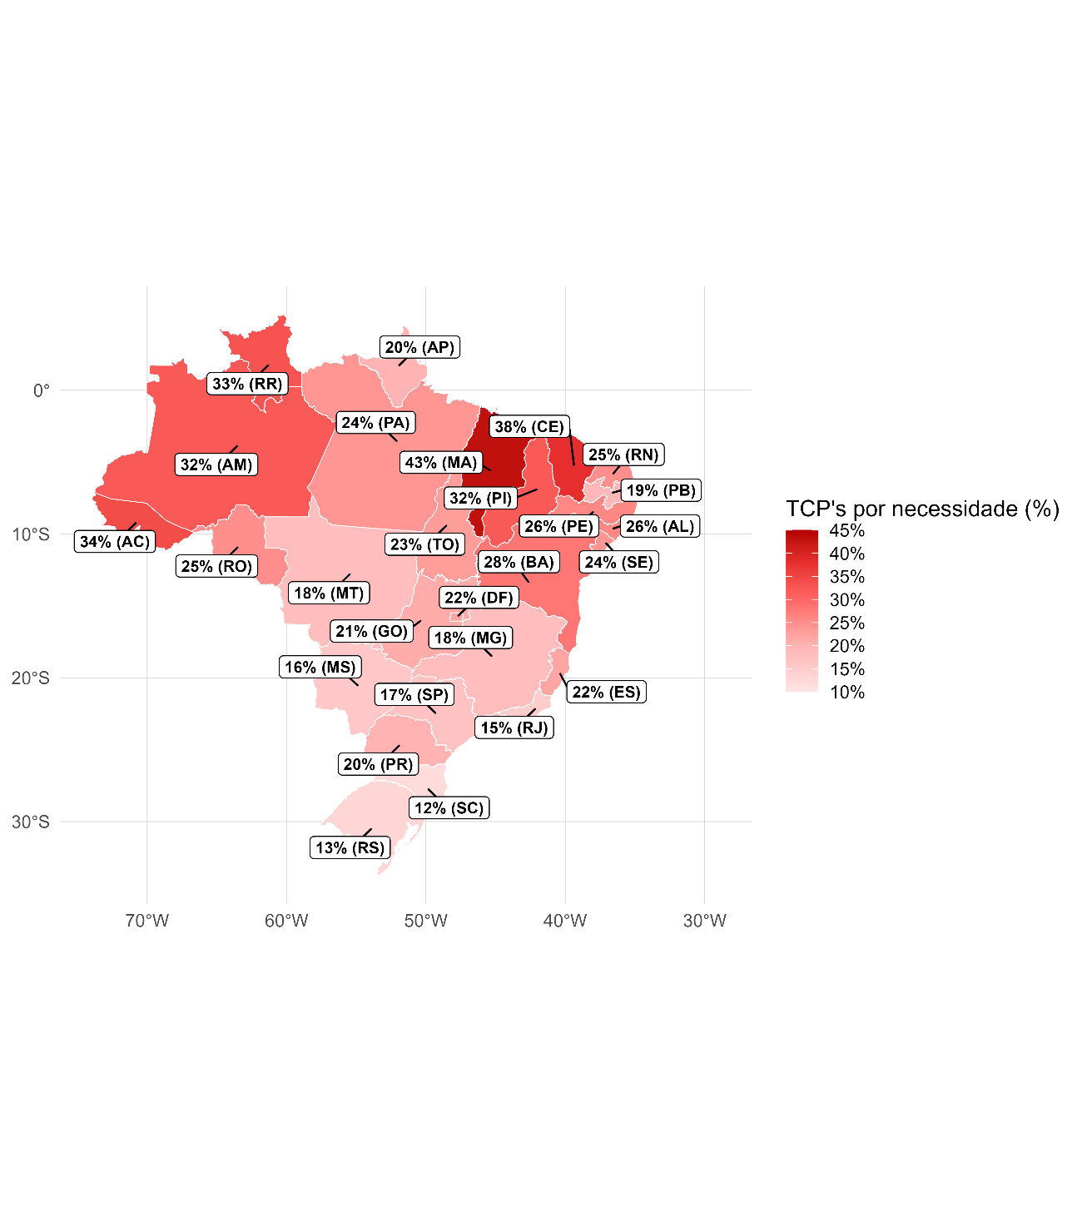

A Figura 3 mostra um gráfico de dispersão entre o percentual de TCP por necessidade e o Índice de Desenvolvimento Humano (IDH) dos estados brasileiros. O Maranhão que possui o menor IDH, é também o maior percentual de conta-própria por necessidade. Estados do Sul e Sudeste que possuem uma maior média do índice, possuem baixos níveis deste perfil de trajetórias. A aparente associação entre as variáveis é confirmada através do teste de correlação de kendall, que mostra uma relação negativa moderada (r = -0.458, p < 0.01), quanto menor o IDH, maior é o percentual de trajetórias caracterizadas pelo desemprego/inatividade.

Figura 3 – Correlação entre IDH o percentual de TCP por necessidade

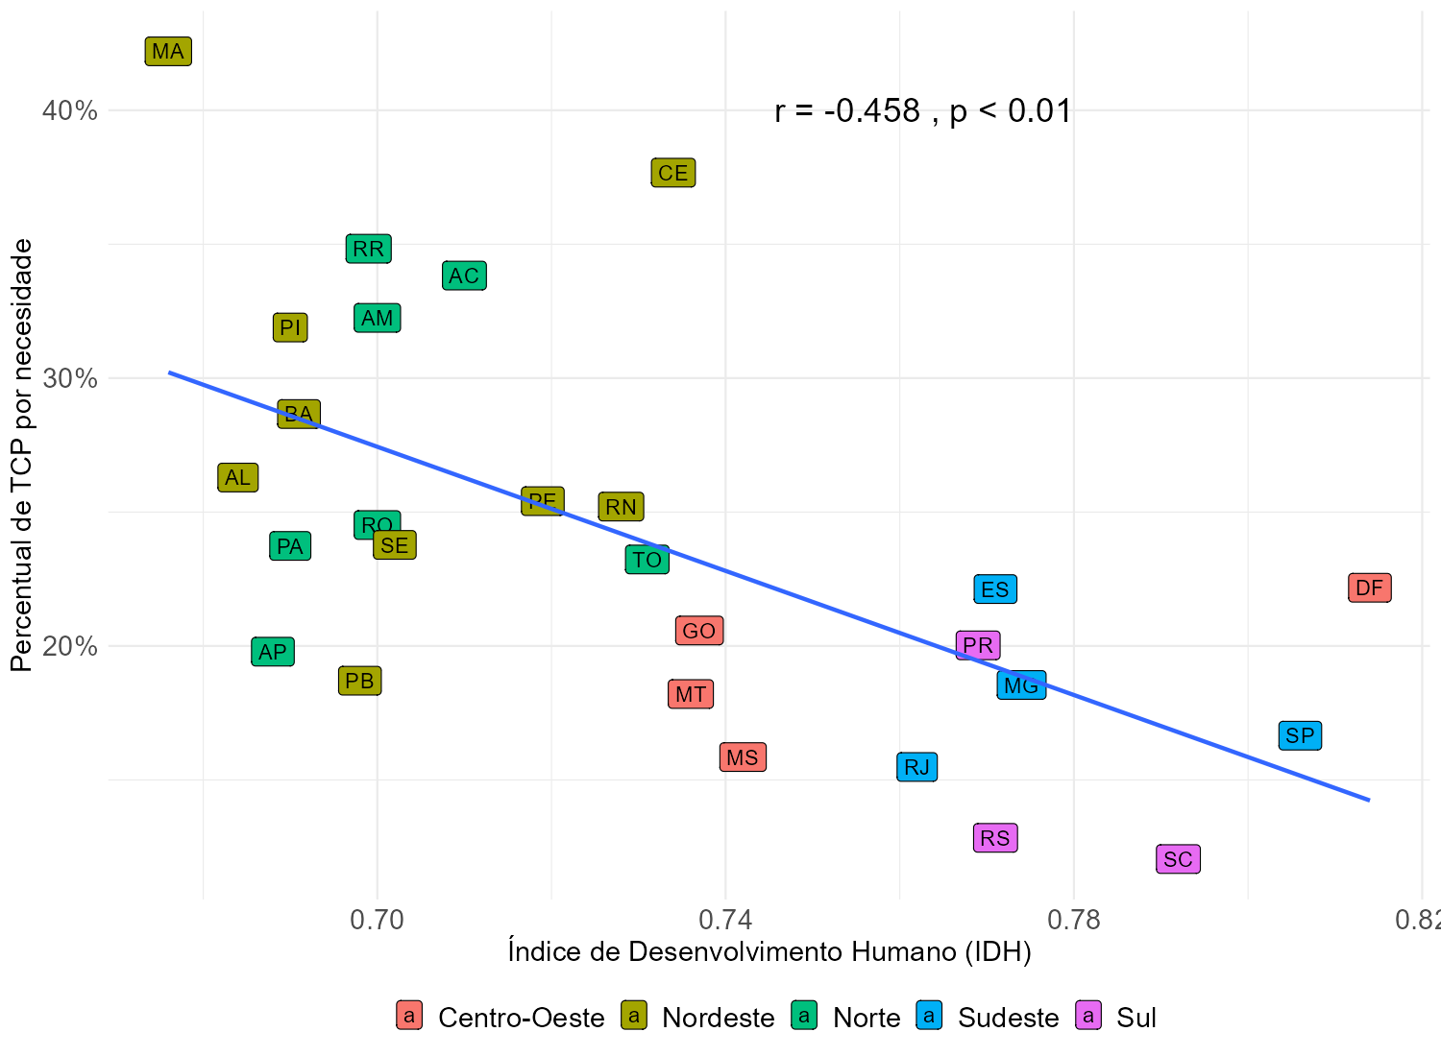Fonte: elaborado pelos autores.

A Tabela 1 mostra as estatísticas descritivas de acordo com o padrão de trajetória. Os TCP por necessidade são os que possuem a menor presença em território urbano (79%), enquanto não há diferença no percentual entre os persistentes e intermitentes (f = 0.200, p-valor = 0.654). Com relação à distribuição por gênero, os padrões de persistentes e intermitentes são compostos, majoritariamente, por homens, com 66% e 74%, respectivamente. As mulheres são maioria no grupo por necessidade (53%). Os padrões de trajetória marcadas por períodos de emprego no setor privado compreendem os TCP mais jovens. Já os persistentes são mais velhos.

Quanto ao grau de instrução, os TCP por necessidade é o que possui o menor percentual com ensino superior (9%), não havendo diferença significativa entre os persistentes e intermitentes (f = 0.003, p-valor = 0.958), que possuem a mesma proporção de 17%. O maior percentual de pessoas responsáveis pelo domicílio está entre os persistentes (57%), enquanto não há diferença significativa entre os por necessidade (49%) e os intermitentes (48%) (f = 0.073, p-valor = 0.789). Por fim, a renda, é menor entre os que desenvolvem a atividade por necessidade com uma média de R$ 1.232,00. O rendimento do TCP Persistente (R$ 2.463,00) e Intermitente (R$ 2.334) não é significativamente diferente (t = 0.052, p-valor = 0.958).

Tabela 1 – Análise descritiva

|  |  |  |  |
| --- | --- | --- | --- |
| **Variáveis** | **Persistente** | **Necessidade** | **Intermitente** |
| Indivíduos (%) | 3.300 (55%) | 1.448 (24%) | 1.252 (21%) |
| Urbano (%) | 84% | 78% | 84% |
| Homem (%) | 66% | 47% | 74% |
| Idade (anos) | 43,3 | 41,5 | 38,3 |
| Ensino superior (%) | 17% | 9% | 17% |
| Responsável pelo domicílio (%) | 57% | 49% | 48% |
| Renda (R$) | 2.463 | 1.232 | 2.334 |

Fonte: elaborado pelos autores.

A Tabela 2 mostra em quais atividades os padrões de carreiras têm maior inserção. O grupo de persistentes, em 18% do tempo estão na atividade de comércio, e a segunda maior frequência, em outros serviços (15%). No caso dos TCP por necessidade são frequentes no comércio (23%) e agricultura (17%). O cluster dos transitórios estão inseridos majoritariamente nas atividades de construção (18%) e Informação, comunicação e atividades financeiras, imobiliárias, profissionais e administrativas (16%).

Tabela 2 – Atividades mais frequentes por padrão de carreira.

|  |  |  |  |
| --- | --- | --- | --- |
| **Atividade** | **Persistente** | **Necessidade** | **Intermitente** |
| Comércio, reparação de veículos automotores e motocicletas | 18% | 23% | 14% |
| Construção | 14% | 14% | 18% |
| Agricultura, pecuária, produção florestal, pesca e aquicultura | 14% | 17% | 14% |
| Outros Serviços | 15% | 13% | 11% |
| Informação, comunicação e atividades financeiras, imobiliárias, profissionais e administrativas | 10% | 7% | 15% |
| Transporte, armazenagem e correio | 11% | 4% | 13% |
| Indústria geral | 8% | 11% | 6% |
| Alojamento e alimentação | 6% | 8% | 5% |
| Educação, saúde humana e serviços sociais | 4% | 3% | 5% |

Fonte: elaborado pelos autores

**DISCUSSÃO**

A nossa pesquisa indica que, em muitos casos, o trabalho por conta própria está inserido em trajetórias mais amplas que envolvem outros estados ocupacionais (Koch et al., 2021).

Nosso estudo contribui para a literatura sobre trajetórias de trabalhadores por conta própria. Os poucos estudos que adotam uma perspectiva longitudinal e aplica o método de análise de sequência para classificar e caracterizar trajetórias ocupacionais de trabalhadores por conta própria foram, na maior parte, realizados em países desenvolvidos como Alemanha e Holanda (Koch, Park e Zahra, 2021; Beusch e Soest, 2020; Bay e Koster, 2023). A única pesquisa em país em desenvolvimento foi na China (Sun, Jin e Zhao, 2023).

Estudos prévios identificaram de quatro até sete padrões de carreira. No entanto, existe uma diferença qualitativa importante que diferencia o nosso estudo da literatura: o horizonte temporal. Os estudos analisaram períodos que variam de 16 a 44 anos (conferir isso) (Koch, Park e Zahra, 2021; Beusch e Soest,2020; Bay e Koster, 2023). Apesar do período de tempo analisado consideravelmente reduzido, o nosso estudo encontra similaridades com a literatura. Com isso, constatamos que mesmo em espaços temporais menores podemos encontrar convergência nestas trajetórias.

Todos os três padrões ocupacionais classificados também estiveram presentes em estudos anteriores. Sendo eles, os conta-própria persistentes, por necessidade e intermitentes, conforme caracterizados na seção de resultados. Ademais, outra questão importante a se observar é como os fatores econômicos influenciam nos tipos de trajetórias e sua representatividade. Como o estudo da China, por exemplo, que identifica um padrão de pessoas que migram da agricultura para o empreendedorismo, em consonância com o recente desenvolvimento da China, que sai de uma economia calcada na agricultura para uma acelerada industrialização (referência; Sun, Jin e Zhao, 2023).

Contribuímos para literatura sobre diferenças territoriais de padrões de carreiras de trabalhadores por conta própria. Os estudos existentes que abordam diferenças territoriais, se concentram na situação do domicílio (urbano/rural) e dedicam pouca atenção à heterogeneidade distrital/regional. Áreas rurais comumente são caracterizadas pela agricultura, e também pela ausência de oportunidades de emprego, tais como nos setores de comércio e serviços que são mais desenvolvidos em centros urbanos (referência?). Em virtude disto, na Holanda, os residentes destas áreas tem o trabalho por conta própria como alternativa, e o desenvolve de forma mais persistente (Bay e Koster, 2023). No entanto, nosso resultado diverge ao encontrar uma maior disseminação de trajetórias marcadas pelo desemprego/inatividade em localidades rurais. Esta diferença pode ser estar na produtividade da agricultura familiar, atividade mais representativa em áreas rurais na qual os trabalhadores por conta própria têm mais participação (Referência?). A literatura aponta que a mecanização e modernização tecnológica são fatores que contribuem para produtividade na agricultura (Felema e Spolador, 2022). Embora não haja estudos que confirmem isto, é natural supor que uma maior produtividade contribui para a persistência na atividade.

Nosso estudo também contribui ao analisar a heterogeneidade das trajetórias nas unidades federativas do Brasil. O país possui dimensões continentais marcadas por ampla desigualdade socioeconômica (Gori Maia e José de Quadros, 2009; Marzulo, Heck e Filippi, 2020). Há uma variação de até 33 pontos percentuais nos clusters de acordo com o estado. No geral, os estados da região Nordeste têm maior percentual de conta-própria por necessidade. Essas diferenças parecem estar associadas ao desenvolvimento socioeconômico da localidade. Por exemplo, o Índice de Desenvolvimento Econômico (IDH) é maior nas regiões Sul e Sudeste, onde os níveis de TCP por necessidade são menores.

Nossa pesquisa também contribuiu para a literatura sobre as características sociodemográficas associadas às trajetórias de trabalho por conta própria. Estudos encontram uma maior proporção de mulheres nas carreiras caracterizadas pelo desemprego e inatividade. Já homens são maioria em padrões estáveis (Bay e Koster, 2023; Beusch e Soest, van, 2020; Sun, Jin e Zhao, 2024). Nossos resultados convergem com tais achados, uma vez que homens possuem maior representação no grupo de TCP Intermitente. Fatores associados ao gênero – como a gravidez, e os cuidados familiares culturalmente atribuídos às mulheres – foram apontados por Sun, Jin e Zhao (2024) como determinantes deste resultado.

Com relação à idade, a literatura diverge a depender do contexto. No nosso estudo, os intermitentes foram os mais jovens (38 anos, de acordo com resultados) e os persistentes foram os mais velhos (43 anos, de acordo com resultados). Tais resultados convergem parcialmente com um estudo da Holanda quanto aos mais velhos (Bay e Koster, 2023; Beusch e Soest, van, 2020). Porém, diverge totalmente de um estudo na China (Sun, Jin e Zhao, 2024). A atividade por conta própria é moldada por um conjunto de fatores de natureza institucional (Jabeur *et al.*, 2022). Portanto, é natural que mudanças desta magnitude sejam percebidas, mas, ao mesmo tempo, reforça a necessidade de se aprofundar neste ponto.

A pesquisa contribui para lançar luz ao perfil socioeconômico associado aos padrões de trajetórias de trabalhadores por conta própria. A literatura encontra no grupo de TCP por necessidade um nível menor de escolaridade (Bay e Koster, 2023; Sun, Jin e Zhao, 2024). Nosso resultado também identifica no grupo marcado pelo desemprego/inatividade um menor percentual de trabalhadores com ensino superior, e sem diferença estatística entre os persistentes e intermitentes.

A literatura trata a renda com maior centralidade nos estudos, buscando analisar quais trajetórias são mais associadas a uma maior renda, enquanto uma proxy de sucesso objetivo. Em termos descritivos, há uma conformidade entre os países ao identificar os menores rendimentos entre os conta-própria por necessidade (Bay e Koster, 2023; Beusch e Soest, van, 2020; Koch, Park e Zahra, 2021). Nossos achados são equivalentes, e com relação aos persistentes e intermitentes converge com a Holanda, ao encontrar rendas semelhantes entre os grupos, no qual confirmamos através de teste estatístico de diferença (Bay e Koster, 2023; Beusch e Soest, van, 2020). Isto pode ser consequência do estoque de capital humano (escolaridade), que é maior entre os persistentes e intermitentes. Os intermitentes ainda gozam da “vantagem do planejamento”, o que lhe permite mais tempo para adquirir experiência/habilidades antes de iniciar um empreendimento. E sobre uma perspectiva paralela, o custo de oportunidade de indivíduo em desemprego/inativo para iniciar um trabalho por conta própria é significativamente menor dada a sua situação desfavorável (Block e Wagner, 2010).

Há uma lacuna na literatura ao analisar a posição familiar dos trabalhadores por conta própria. Nossos resultados mostram que os TCP persistentes têm o maior percentual de principal membro responsável pelo domicílio, enquanto não há diferença de proporção entre intermitentes e por necessidade. A discussão mais próxima realizada, foi no contexto Holandês, ao identificar nos padrões com fraca vinculação ao trabalho, uma alta proporção de mulheres com parceiros com a principal renda familiar (Beusch e Soest, 2020). Essencialmente, aqueles que desenvolvem o trabalho por conta própria no contexto por necessidade, é um fazedor de “bicos”, e portanto, o exerce de forma temporária. Considerando que a posição de responsável pelo domicílio é condicionada, entre outros fatores, à renda relativa e a situação ocupacional (estar na força de trabalho) (Mazzeo, Sayavedra, 2017; Vieira, 2016). E os persistentes e intermitentes possuem posição mais privilégio quanto a esses fatores socioeconômicos, o percentual de chefe de família nesses grupos é correlacionado.

**CONSIDERAÇÕES FINAIS**

Este trabalho teve como objetivo classificar e caracterizar as trajetórias ocupacionais de trabalhadores por conta própria. Foram identificados três padrões: persistentes, por necessidade e intermitentes. Este resultado contribui para literatura em estudos de carreiras de empreendedorismo. A literatura também encontra resultados semelhantes (Bay e Koster, 2023; Beusch e Soest, van, 2020; Koch, Park e Zahra, 2021; Sun, Jin e Zhao, 2024).

Há um certo grau de similaridade entre os grupos de persistentes e intermitentes, que apresentaram resultados descritivos estatisticamente iguais nos aspectos de escolaridade, urbanização e renda. E com relação aos TCP por necessidade, semelhante aos estudos prévios, é encontrada uma proporção maior de mulheres e são caracterizados por um menor nível de escolaridade e renda.

O Brasil com seu amplo espaço territorial dividido em 27 unidades federativas, possuem diferenças regionais que condicionam diferentes configurações de trajetórias ocupacionais. Há evidência que um menor grau de desenvolvimento econômico está associado a um maior percentual de TCP por necessidade.

A principal limitação do nosso trabalho reside no horizonte temporal, que de acordo com a metodologia da PNADc, se restringe a cinco trimestres. Para pesquisas futuras, é pertinente estudar as razões institucionais que determinam diferentes configurações de trajetórias de TCP entre países e a níveis subnacionais. Também recomendamos a adoção de modelos de estatística inferencial para analisar se as diferenças nas características entre os padrões ocupacionais se mantêm.

**REFERÊNCIAS BIBLIOGRÁFICAS**

ABBOTT, A.; TSAY, A. Sequence analysis and optimal matching methods in sociology: Review and prospect. **Sociological Methods & Research**, v. 29, n. 1, 2000.

ACS, Z. How Is Entrepreneurship Good for Economic Growth? **innovations**, n. 1, 2006.

BAY, F.; KOSTER, S. **Self-employment career patterns in the Netherlands: exploring individual and regional differences**Annals of Regional Science. **Anais**...Springer Science and Business Media Deutschland GmbH, 1 dez. 2023a

___. **Self-employment career patterns in the Netherlands: exploring individual and regional differences**Annals of Regional Science. **Anais**...Springer Science and Business Media Deutschland GmbH, 1 dez. 2023b

BEUSCH, E.; SOEST, A. VAN. Labour Market Trajectories of the Self-employed in the Netherlands. **Economist (Netherlands)**, v. 168, n. 1, p. 109–146, 1 mar. 2020a.

___. Labour Market Trajectories of the Self-employed in the Netherlands. **Economist (Netherlands)**, v. 168, n. 1, p. 109–146, 1 mar. 2020b.

BINDER, M. Entrepreneurial worries: Self-employment and potential loss of well-being. **Journal of Economic Psychology**, v. 105, 1 dez. 2024.

BLOCK, J. H.; WAGNER, M. Necessity and opportunity entrepreneurs in Germany: characteristics and earnings differentials. **Schmalenbach Business Review**, v. 62, n. 2, 2010.

___. **Necessity eNtrepreNeurship Necessity aNd OppOrtuNity eNtrepreNeurs iN Ger-maNy: characteristics aNd earNiNGs differeNtials \*\***. [s.l: s.n.].

CARVALHO, J. B.; BORGES, C. Proposal for a typology of self-employed considering the impact of the business and entrepreneurial engagement. **REGEPE Entrepreneurship and Small Business Journal**, v. 14, 1 jan. 2025.

D’ELIA, E.; GABRIELE, S. Self-employment income: estimation methods, patterns, impact on distribution. **Structural Change and Economic Dynamics**, v. 62, p. 390–398, 1 set. 2022.

FAIRLIE, R. W.; FOSSEN, F. M. Opportunity Versus Necessity Entrepreneurship: Two Components of Business Creation. **SSRN Electronic Journal**, 21 mar. 2018.

GORI MAIA, A.; JOSÉ DE QUADROS, W. **Tipologia municipal de classes sociocupacionais: uma nova dimensão para análise das desigualdades territoriais no Brasil**. [s.l: s.n.].

HJORTH, D.; HOLT, R.; STEYAERT, C. Entrepreneurship and process studies. **International Small Business Journal: Researching Entrepreneurship**, v. 33, n. 6, p. 599–611, 24 set. 2015.

IBGE. **Pesquisa Nacional por Amostra de Domicílios Contínua**.

JABEUR, S. BEN *et al.* Forecasting the macrolevel determinants of entrepreneurial opportunities using artificial intelligence models. **Technological Forecasting and Social Change**, v. 175, 1 fev. 2022.

KOCH, M.; PARK, S.; ZAHRA, S. A. Career patterns in self-employment and career success. **Journal of Business Venturing**, v. 36, n. 1, 1 jan. 2021a.

___. Career patterns in self-employment and career success. **Journal of Business Venturing**, v. 36, n. 1, 1 jan. 2021b.

LAWLESS, M.; O’BRIEN, P.; REHILL, L. Flows In and Out of Self-Employment. **The Economic and Social Review**, v. 55, n. 4, p. 515–543, 2024.

LIAO, T. F. *et al.* Sequence analysis: Its past, present, and future. **Social Science Research**, v. 107, 1 set. 2022.

LITSARDOPOULOS, N. *et al.* Self-employment experience effects on well-being: A longitudinal study. **Economic and Industrial Democracy**, v. 44, n. 2, p. 454–480, 1 maio 2023.

MARZULO, E. P.; HECK, M. A.; FILIPPI, E. E. Desigualdades socioeconômicas no Brasil. **DRd - Desenvolvimento Regional em debate**, v. 10, p. 1377–1402, 11 dez. 2020.

MAZZEO, V.; ANDREA, A.; GIL, C. **El crecimiento de la jefatura de hogar femenina en la Ciudad de Buenos Aires ¿se aceleró los últimos años? ¿Por qué?** [s.l: s.n.].

NARITA, R. Self-employment in developing countries: A search-equilibrium approach. **Review of Economic Dynamics**, v. 35, p. 1–34, 1 jan. 2020.

NOGUEIRA, M. O. “Don’t Bring Me Problems, Bring Me Solutions!” Believe me, they can be found in micro and small enterprises. **REGEPE Entrepreneurship and Small Business Journal**, v. 14, 1 jan. 2025.

ROMERO, I.; MARTÍNEZ-ROMÁN, J. A. Self-employment and innovation. Exploring the determinants of innovative behavior in small businesses. **Research Policy**, v. 41, n. 1, p. 178–189, fev. 2012.

SANTIAGO, C. E. P.; VASCONCELOS, A. M. N. Do catador ao doutor: Um retrato da informalidade do trabalhador por conta própria no Brasil. **Nova Economia**, v. 27, n. 2, p. 213–246, 2017.

SKRZEK-LUBASIŃSKA, M.; SZABAN, J. M. Nomenclature and harmonised criteria for the self-employment categorisation. An approach pursuant to a systematic review of the literature. **European Management Journal**, v. 37, n. 3, p. 376–386, 1 jun. 2019.

SUN, S. B.; JIN, L.; ZHAO, X. The career history of Chinese entrepreneurs and their life outcomes: a life history study using sequence analysis. **Longitudinal and Life Course Studies**, v. 15, n. 2, p. 176–208, 1 abr. 2024a.

___. The career history of Chinese entrepreneurs and their life outcomes: a life history study using sequence analysis. **Longitudinal and Life Course Studies**, v. 15, n. 2, p. 176–208, 1 abr. 2024b.

VIEIRA, J. M. **Os domicílios de responsabilidade compartilhada no Brasil em 2010: uma questão de homogamia marital? 1**. [s.l: s.n.].